Приложение № 2

Уроки, извлеченные из несчастных случаев

УРОКИ, ИЗВЛЕЧЕННЫЕ ИЗ НЕСЧАСТНОГО СЛУЧАЯ |  | 3. Мероприятия  по устранению причин несчастного случая  3.1 Обстоятельства  и причины смертельного несчастного случая проработаны под подпись  с работниками ООО «Байкальская энергетическая компания» филиал ТЭЦ-9.  3.2 Проведен внеплановый инструктаж по охране труда персоналу ООО «Байкальская энергетическая компания» филиал ТЭЦ-9  с подробным разбором обстоятельств и причин смертельного несчастного случая.  3.3 Руководителем ООО «Байкальская энергетическая компания» филиал ТЭЦ-9 по результатам расследования несчастного случая издан приказ о проведении внеплановой специальной оценки условий труда  на рабочем месте машиниста топливоподачи 4 разряда  и проведении внеплановой оценки профессиональных рисков на рабочем месте машиниста топливоподачи  4 разряда.
Дата происшествия | 22.05.2025
Наименование организации | ООО «Байкальская энергетическая компания» филиал ТЭЦ-9
Место несчастного случая | Главный корпус, бункерная галерея ленточных конвейеров ЛК-4, Иркутская область
- Краткое описание несчастного случая
Машинист топливоподачи 4 разряда (далее – машинист 1) пришла на смену с 08:00 до 20:00. Машинист 1 приняла смену у отработавшего смену машиниста топливоподачи
4 разряда без замечаний.
В 16:04 машинист 1 по телефону получила задание
от начальника смены центрального теплового пункта
(далее – ЦТП) произвести обход ленточных конвейеров надбункерной галереи на предмет посторонних запахов, задымления.
В 16:07 машинист 1 по телефону сообщила начальнику смены ЦТП, что поднялась в надбункерную галерею, посторонних запахов, задымления не наблюдает, и пошла дальше.
После обхода в 16:10 прямо с места осмотра ЛК-4 машинист 1 по сотовому телефону доложила начальнику смены ЦТП, что рядом с оборудованием надбункерной галереи задымления и посторонних запахов нет.
Машинист 1 получила задание от начальника смены ЦТП пройти на щит управления топливоподачи.
В 16:14 произошел хлопок с выбросом пылегазовоздушной смеси из БСУ 10-Б котлоагрегата ст. № 10. В это время машинист 1 находилась около бункера сырого угля (БСУ) котлоагрегата ст. № 9 по ряду В отм. +26.00 м ось 42.
Машинист 1 получила термические ожоги. Она самостоятельно дошла до щита управления топливоподачи откуда, в сопровождении начальника смены ЦТП, на дежурной машине была доставлена в здравпункт филиала ТЭЦ-9, ей оказали первую помощь и вызвали скорую помощь.
Машинист 1 в момент происшествия находилась
в полном комплекте средств индивидуальной защиты (ботинки специальные для защиты от механических воздействий, каска защитная, костюм для защиты от общепроизводственных загрязнений и механических воздействий (истирания), противошумные наушники).
03.06.2025 в ОГБУЗ Иркутская городская клиническая больница № 3, в ожоговом отделении машинист 1 скончалась.

- Причины несчастного случая
Конструктивные недостатки и недостаточная надежность машин, механизмов, оборудования, технологических процессов, выразившихся в самовозгорании угля.

4. Схема места происшествия

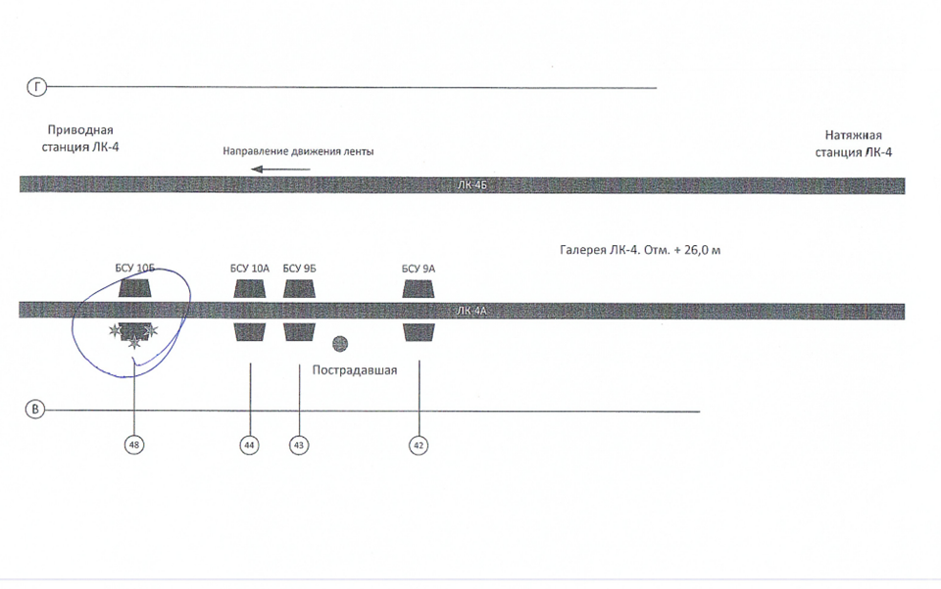

УРОКИ, ИЗВЛЕЧЕННЫЕ ИЗ НЕСЧАСТНОГО СЛУЧАЯ |  | 3. Мероприятия  по устранению причин несчастного случая  3.1 Обеспечен индивидуальными видеорегистраторами оперативный персонал цеха сетей и подстанций (далее ЦСП).  3.2 Обеспечен индивидуальными сигнализаторами напряжения ремонтный персонал ЦСП  3.3 Регламентом по ЦСП, определен порядок действия работников, применяющих индивидуальные видеорегистраторы и сигнализаторы напряжения.  3.4 Разобраны на цеховом комитете по охране труда обстоятельства и причины данного несчастного случая.  3.5 Проведены внеплановые инструктажи по обстоятельствам и причинам несчастного случая с оформлением в журнале регистрации инструктажей работникам ЦСП.  3.6 Проведена внеплановая специальная оценка условий труда на рабочем месте электромонтера по ремонту и обслуживанию электрооборудования ЦСП.  3.7 Проведена внеплановая идентификация опасностей и оценка рисков в соответствии с СТО ИСМ 6.1-02 для профессии электромонтер по ремонту и обслуживанию электрооборудования ЦСП с включением раздела по мерам управления рисками.  3.8 Проведена внеочередная проверка знаний по электробезопасности электротехнического персонала ЦСП.  3.9 Административно-техническим персоналом проверено наличие и ведение эксплуатационной документации на рабочих местах оперативного, оперативно-ремонтного персонала и обеспечение принятых мер по устранению выявленных нарушений.
Дата происшествия | 04.10.2024
Наименование организации | АО «Уральская Сталь»
Место несчастного случая | Цех сетей и подстанций  АО «Уральская Сталь» (далее – ЦСП), подстанция ГПП-1, распределительное устройство (далее – РУ) - 10 кВ яч.18 - камера масляного выключателя  (далее – МВ), Оренбургская область
Вид происшествия | Поражение электрическим током
- Краткое описание несчастного случая
В 13:00 начальник смены ЦСП дала задание работникам оперативно-выездной бригады (далее – ОВБ) в составе электромонтера 1, 2, 3 на вывод в ремонт ячейки № 18
РУ-10 кВ ГПП-1 (ввод на п/ст 41).
В 13:15 бригада ОВБ выполнила переключения
в комплексном распределительном устройстве 10 кВ п/ст 41,
в 13:20 ОВБ прибыла на главную понижающую подстанцию ГПП-1 для дальнейших переключений. Начальник смены в 13:25 после проверки бланка переключений № 96 дала команду допускающему ключом управления отключить МВ ячейки
№ 18 РУ-10 кВ ГПП-1.
В 13:30 электромонтер 1 пришел на главный щит управления, и затем они с допускающим пошли в РУ-10 кВ для выполнения переключений и увидели в РУ-10 кВ у МВ ячейки № 18 электромонтера 3.
Допускающий сняла предохранители с кольца соленоидов ячейки № 18 РУ-10 кВ. Электромонтер 1
и допускающий у МВ ячейки № 18 проверили отключенное положение МВ, с ними стоял электромонтер 3. Далее для продолжения переключений допускающему и электромонтеру 1 необходимо было спуститься на 1 этаж отключить ЛР ячейки № 18, но в это время электромонтер 3 обратился
к допускающему с просьбой о том, что он не может открыть створку дверей к масляному выключателю ячейки № 18 РУ-10 кВ, так как у него нет ключа. Допускающий при помощи плаката «Не включать работают люди» через щель между створками показала, как можно открыть замок, приподняла щеколду замка, и правая дверка немного приоткрылась. Электромонтер 1 и допускающий предупредили электромонтера 3 о том, что МВ находится под напряжением, что схема не полностью разобрана. Электромонтер 3 ответил, что об этом он знает, никуда не полезет, будет ждать разборки схемы и допуска к работам. Электромонтер 1 с допускающим в 13:40 направились из РУ-10 кВ к лестничному маршу для отключения ЛР на 1 этаже, дошли до выхода на лестничный проем.
В это время в РУ-10 кВ на 2 этаже со стороны ячейки
№ 18 раздался звук короткого замыкания, появились огонь, дым и погасло рабочее освещение на 1-3 этажах ГПП-1. Электромонтер 1 побежал к электромонтеру 3, лежащему между 2 закрытой створкой отсека и масляным выключателем ячейки № 18 у трансформаторов тока внутри отсека ячейки. Электромонтер 1 побежал отключать ШР ячейки № 18
РУ-10 кВ и крикнул персоналу о вызове «Скорой помощи». После разборки схемы электромонтер 1 и электромонтер 2 вытащили электромонтера 3 в проход, в сторону от масляного выключателя ячейки № 18, он был еще жив.
Перед приездом «Скорой помощи» на артерии электромонтера 3 пульс отсутствовал. По прибытии к месту происшествия медицинские работники констатировали смерть электромонтера 3 на месте.
2. Причины несчастного случая
2.1 Самовольное проведение работ работником
в действующих электроустановках, тем самым нарушен п. 4.2 Правил по охране труда при эксплуатации электроустановок, утвержденных приказом Минтруда России от 15.12.2020
№ 903н (далее – Правила); п.п. 2.8, 2.9, 3.3 Инструкции по ОТ (ИОТ 040-005-2022).
2.2 Выполнение работ на территории помещения электроустановки РУ-10 кВ без диэлектрических средств индивидуальной защиты, тем самым нарушен п. 4.8 Правил.
2.3 Приближение к токоведущим частям электроустановок напряжением выше 1000 В на расстояния менее 0,6 метров, тем самым нарушены п.п. 3.3; 4.6 Правил.
2.4 Не были проведены все необходимые переключения
и отключения согласно наряду-допуску для работы
в электроустановках № 19, тем самым нарушен п. 28.1 Правил.
2.5 Не проведена проверка отсутствия напряжения
на участке работ, не установлено переносное заземление,
не вывешены предупреждающие плакаты, тем самым нарушен п. 16.1 Правил, п. 3.16 Инструкции по ОТ (ИОТ 040-001-2022).
2.6 Поставлены подписи ответственных лиц
в соответствующих разделах наряда-допуска вне места производства работ, тем самым нарушен п. 10.5 Правил.
2.7 Открыто запирающее устройство дверей камеры ячейки № 18 посторонним предметом (плакат безопасности)
и оставлены не запертыми до отключения напряжения
в ячейке, что привело к проникновению и поражению электрическим током работника, тем самым нарушены требования п. 3.12 Правил (двери помещений ОРУ, общеподстанционного пункта управления, помещений РУ, электроустановок, камер, щитов и сборок, шкафов комплектных трансформаторных подстанций, кроме тех,
в которых проводятся работы, должны быть закрыты на замок).
2.8 Необеспечение контроля со стороны руководителей
и специалистов подразделения за ходом выполнения работ, соблюдением трудовой дисциплины, а именно отсутствие контроля за соблюдением подчиненными работниками требований правил и инструкций безопасного ведения работ
и обслуживания электрооборудования. Необеспечение безопасной организации работ и соблюдения рабочими правил и инструкций по охране труда, чем нарушены требования
п. 6.18 «Перечня конкретных должностных обязанностей»
№ 5590 от 13.03.2023, п. 6.12 «Перечня конкретных должностных обязанностей» № 6169 от 20.02.2024.
2.9 Нарушение допуска к работам повышенной опасности, нарушение требований о проведении целевого инструктажа, т.к. началу работ по наряду или распоряжению должен предшествовать целевой инструктаж, предусматривающий указания по безопасному выполнению конкретной работы в электроустановке, охватывающий категорию работников, определенных нарядом, чем нарушены требования п. 10.7 Правил.

4. Фото и схема места происшествия

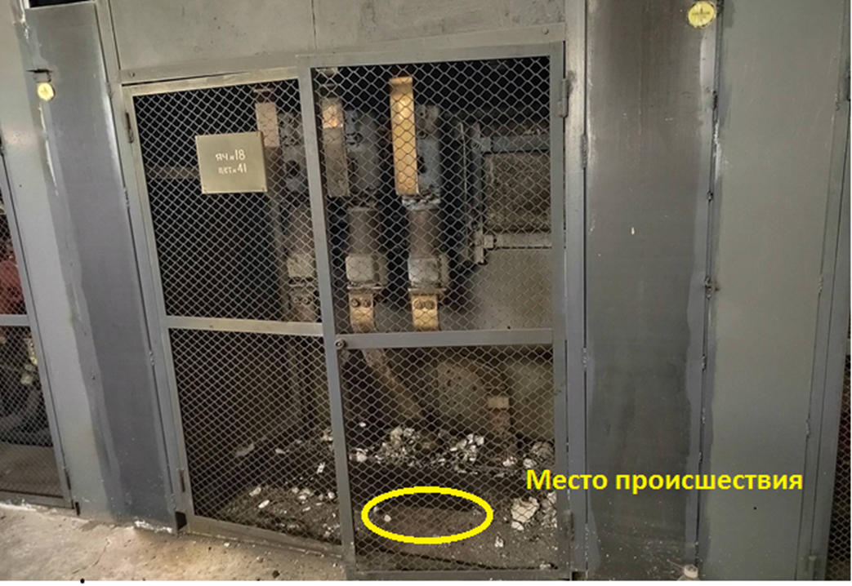
6

Уроки, извлеченные из несчастных случаев

УРОКИ, ИЗВЛЕЧЕННЫЕ ИЗ НЕСЧАСТНОГО СЛУЧАЯ |  | 2. Причины несчастного случая  2.1 Неудовлетворительная организация производства работ, в том числе: необеспечение контроля  со стороны руководителей  и специалистов подразделения за ходом выполнения работы, соблюдением трудовой дисциплины.  2.2 Неудовлетворительная организация производства работ, в том числе: нарушения допуска  к работам с повышенной опасностью.  2.3 Необеспеченность работников необходимым технологическим  и вспомогательным оборудованием, материалами, инструментом, помещениями и другим.  3. Мероприятия  по устранению причин несчастного случая  3.1 Доведены до сведения всех работников ПП «Энергоуправление» обстоятельства и причины нвесчастного случая.  3.2 Проведен внеплановый инструктаж работникам о мерах безопасности при выполнении работ по роду деятельности  ПП «Энергоуправление».  3.3 Работникам, причастным  к несчастному случаю, проведена внеочередная проверка знаний требований охраны труда.  3.4 Усилен контроль со стороны должностных лиц за соблюдением правил по охране труда работниками производственного подразделения, безопасной организацией проведения работ в электроустановках, непрерывного контроля  и надзора со стороны производителя работ  и ответственного руководителя работ за членами бригады при выполнении работ  в электроустановках.  3.5 Обеспечено запирание шторок отсеков комплектных распределительных устройств,  на замок при производстве работ в отсеках шкафов КРУ.
Дата происшествия | 09.10.2023
Наименование организации | ГУП ЛНР «РТК «Востокуголь»  ПП «Энергоуправление»
Место несчастного случая | Подстанция 110/6 кВ Шахта Должанская–Капитальная, ЛНР
Вид происшествия | Поражение электрическим током
- Краткое описание несчастного случая
Бригада ПП «Энергоуправление» ГУП ЛНР «РТК «Востокуголь» в составе производителя работ и двух членов бригады (далее – члены бригады 1 и 2) прибыли на подстанцию (далее – ПС) для проведения ремонтных работ.
По наряду-допуску им поручался ремонт оборудования ячейки № 113 комплектного распределительного устройства 6 кВ, заключавшийся в ревизии выкатного элемента.
Дежурный электромонтер ПС при подготовке рабочего места не смогла включить стационарные заземляющие ножи (далее – СЗН) ячейки № 113, по распоряжению дежурного диспетчера района электрических сетей в наряд-допуск дополнительно был дописан ремонт СЗН.
Получив разрешение на допуск, дежурный электромонтер провела инструктаж бригады на месте производства работ, сообщила о запрете поднимать штоки, указала членам бригады рабочие места и в 10:37 допустила бригаду к выполнению работ, один экземпляр наряда передала производителю работ и ушла в комнату дежурной. При допуске бригады защитные шторки отсеков на замок закрыты не были по причине отсутствия замков на ПС, под напряжением оставались токоведущие части в отсеке сборных шин.
Производитель работ, проинструктировав членов бригады, показал их рабочие места в кабельном отсеке ячейки, дал указание заниматься протиркой изоляторов. Сам производитель работ приступил к осмотру выкаченного в ремонтное положение выкатного элемента ячейки.
В этот момент на ПС прибыли работники Центральной обогатительной фабрики для организации производства работ по ремонту отходящей от ячейки № 113 кабельной линии. На это время работы в кабельном отсеке были прекращены.
Работник, выдавший наряд-допуск, дает производителю работ указание в приоритете заняться ремонтом СЗН. Производитель работ меняется рабочими местами с членом бригады 1, поручает ему протирку изоляторов выкатного элемента, а сам с членом бригады 2 занимается ремонтом СЗН со стороны кабельного отсека.
Член бригады 2 залез в кабельный отсек очищать от налипшей на СЗН смолы из кабельной воронки. В это время производитель работ в поисках солидола для смазки подвижных частей СЗН оставляет членов бригады 1 и 2 и уходит в соседнее помещение релейного зала.
Спустя 5 минут на ПС раздался протяжный гул, произошла посадка напряжения и сработала звуковая сигнализация. Спешно вернувшись к кабельному отсеку, производитель работ члена бригады 2 там не обнаружил. Обойдя секцию с лицевой стороны, увидел горящее тело члена бригады 2 в отсеке выкатного элемента ячейки № 113, член бригады 1 в это время стоял рядом с выкатной тележкой, защитная шторка отсека сборных шин была открыта, видны следы воздействия электрической дуги.

4. Фото и схема места происшествия

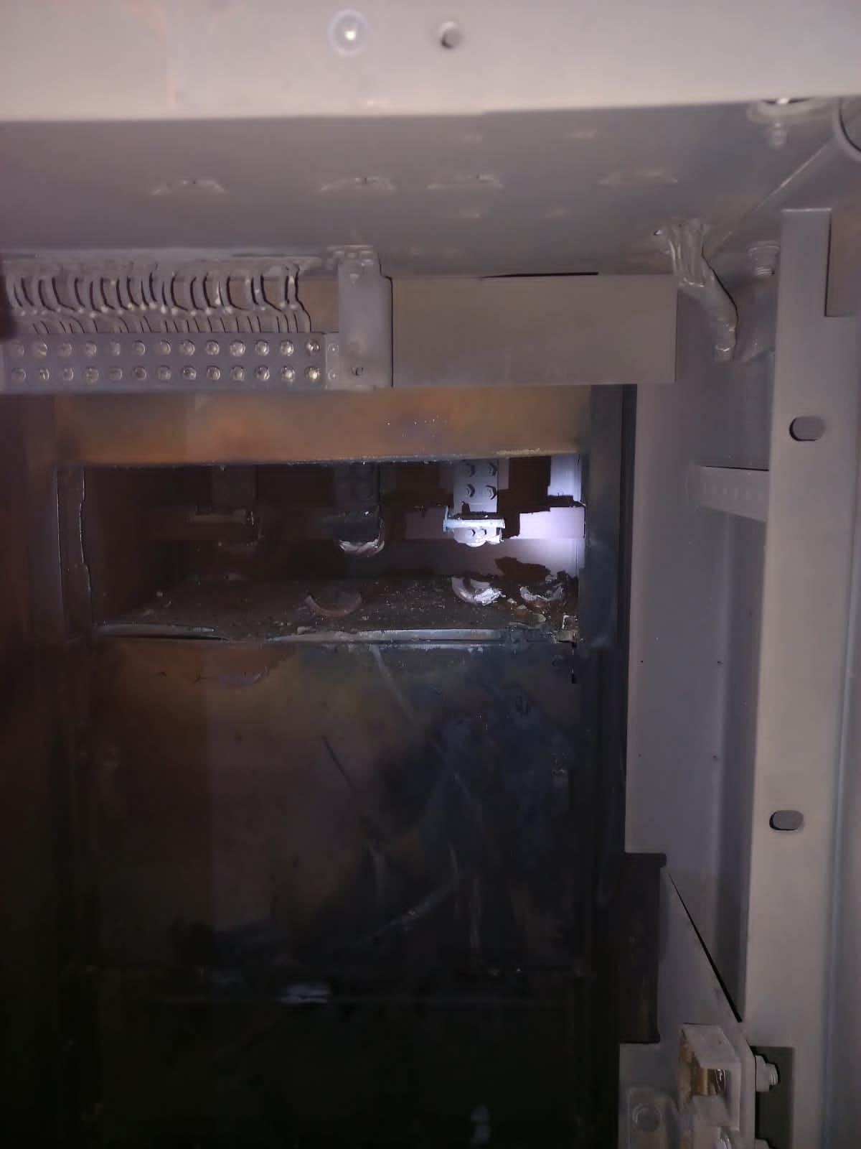
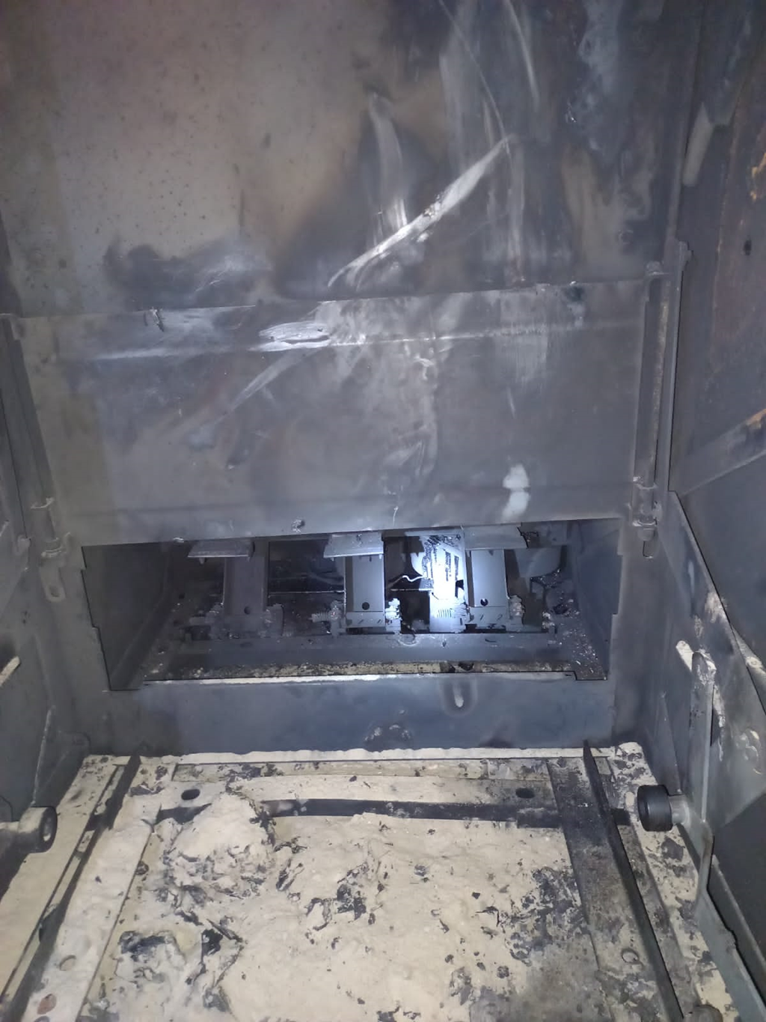

Схема места несчастного случая
происшедшего на ПС 110/6кВ шахта «Должанская-Капитальная»
Производитель
работ
Зал РЗА
Выдающий наряд
Допускающий
Комната ДЭМ
Выкатной элемент
ЗРУ 6кВ
Секция шин
Секция шин №5
Кабельный отсек
Яч.№113
Член бригады 2
Член бригады 1

